Tratamento de Águas Residuais - Filtração
Guia do Proffesor
PT

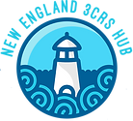

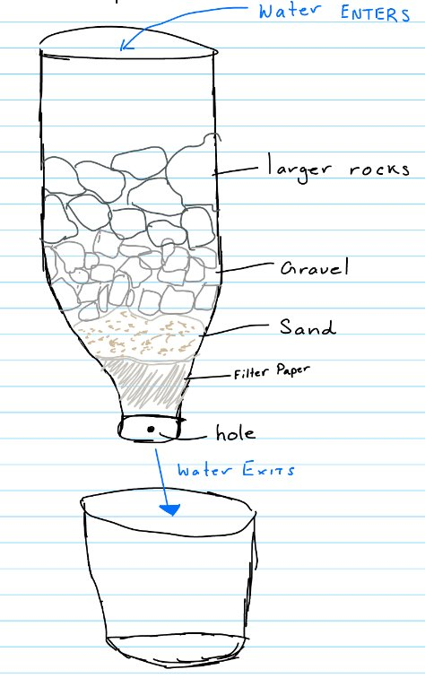
O plano de aula visa envolver os alunos do quinto e sexto anos na compreensão da poluição da água e seu impacto em suas comunidades. Os alunos discutirão experiências reais com cursos d'água poluídos, conscientizando sobre o problema. Em seguida, investigarão os processos envolvidos na produção de água limpa, aprimorando seu conhecimento sobre os recursos naturais de sua comunidade. Por fim, os alunos projetarão, construirão e testarão um sistema de filtragem de água, aplicando o que aprenderam para criar soluções práticas.

Essa abordagem prática incentiva o pensamento crítico e promove a conscientização sobre questões ambientais, o que a torna adequada para iniciativas de extensão comunitária.

O 3CRS é apoiado pela National Science Foundation sob o EPSCoR RII Track-2 FEC: Pesquisa climática costeira liderada pela comunidade e soluções para a resiliência das populações costeiras da Nova Inglaterra, Prêmio nº 2316271.


Padrões de Ciência da Próxima Geração

Construindo Explicações e Projetando Soluções (5PS1 – 3)

Fazendo Perguntas e Definindo Problemas (MS – PS2 – 3) ​

Deseño en Ingeniería (3 – 5 – ETS 1 – 2)

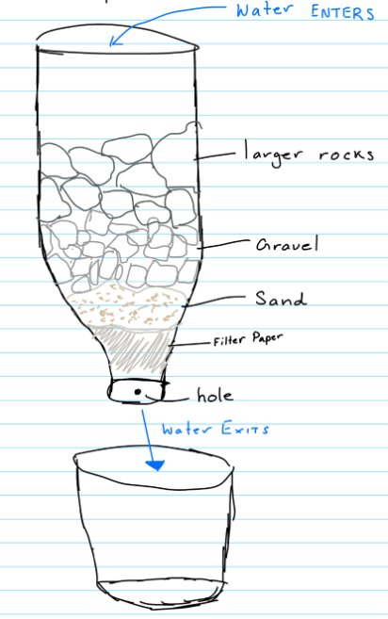
Materiais
Os seguintes materiais são necessários para a montagem individual:
- Garrafas de água/garrafas de refrigerante
- Tesoura
- filtro de café
- bolas de algodão
- Areia
- Cascalho
- Seixos
- Copos transparentes

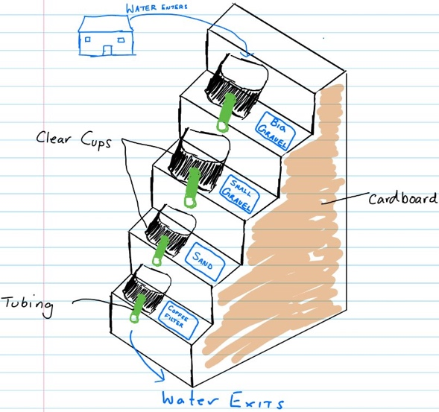

Os seguintes materiais são necessários para montagem em grupo:
- Papelão
- Papel colorido
- Copos pequenos
- Tubulação
- Bandeja de plástico
- Areia
- Cascalho
- Papel de seda/algodão
- Pistola de cola

Os seguintes materiais são necessários para uma demonstração em sala de aula:
- Grande caixa de plástico
- Solo de jardim
- Tubo transparente
- Tubo transparente
- Contentores vazios (para torre de água, reservatório e casa)
- Cascalho
- Filto de café
- Tesoura
- Fita

- Prática
Forneça aos alunos com uma ficha de prática e incentive a discussão sobre os diferentes desafios que as comunidades enfrentam em relação à poluição da água.

Diga aos alunos que vão investigar como a água fica contaminada e depois limpa para beber.

Questões para discussão:
- Possíveis poluentes na água (bactérias, lixo, produtos químicos, areia, folhas)
- Experiências de estudantes com cursos de água poluídos
- Fontes de poluição (escoamento, poluição agrícola, sistemas sépticos, liteira)
- Sinais de má qualidade da água (sedimentos, turbidez, mau cheiro)
- Como podemos tratar a água suja?
- Que tipos de materiais nos podem ajudar a remover grandes partículas de detritos da água?
- Com que frequência usamos água?

- Estação de Tratamento de água Moderna
Descreva as principais etapas do processo de tratamento de água de um reservatório para a tornar limpa e segura para o uso diário em casa.
- O escoamento das águas pluviais flui para os bueiros
- A água acumula-se em um reservatório
- A água flui do reservatório para a estação de tratamento de águas através de grandes tubagens
- A água é tratada com produtos químicos para eliminar pequenos organismos
- Os filtros separam partículas minúsculas da água
- A água filtrada é tratada com mais produtos químicos para a tornar segura para beber.
- Água limpa flui para a sua torneira e chuveiro

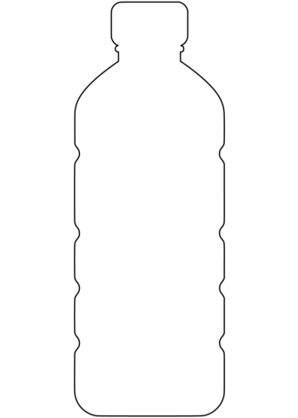
III. Crie o seu Próprio Filtro Esboçando
Os alunos trabalharão como engenheiros para conceber um dispositivo de filtragem utilizando materiais domésticos. Os modelos de garrafas de água são fornecidos no pacote do aluno.
- Recorde aos alunos os materiais disponíveis para a experiência de hoje.

Procedimento Pré-experimental:
- Prepare água suja para todos os alunos testarem os seus filtros pelo menos duas vezes.
- Para cada aluno, corte cuidadosamente cerca de uma polegada (2,5 cm) do fundo de uma garrafa de água/garrafas de refrigerante, utilizando uma tesoura. Coloque o filtro de café na parte plana da tampa da garrafa de água e fixe com um elástico.
- Preparar 2 sistemas de filtros de exemplo como exemplos para os alunos
    - Encha a garrafa de água preparada com a mesma quantidade de bolas de algodão, seguida de areia fina, pedras pequenas e pedras maiores.
- Crie uma estação com materiais

Procedimento de sala de aula:
- Comece por explicar o propósito geral do laboratório de hoje. Peça aos alunos que completem a ficha de prática para começar.
- A amostra de água suja preparada e pergunte aos alunos se acham que é seguro bebê-la. Discuta os fatores que contribuem para a poluição da água na sua comunidade.
- Reveja as etapas gerais do processo de tratamento de água de um reservatório para a tornar limpa e segura para o uso diário em casa.
- Transição para a experiência apresentando os materiais disponíveis e demonstrando como funcionam os dispositivos de filtragem de amostras.
- Open in GoPermita que os alunos esbocem e rotulem os seus sistemas de filtragem utilizando o modelo da garrafa de água.
- Reveja e aprove cada projeto de filtro. Os projetos aprovados devem incluir, pelo menos, quatro camadas iguais de materiais filtrantes.
- Permitir que os alunos completem a Parte A da Ficha de Dados do Aluno
- Oriente os alunos enquanto testam o sistema de filtragem, vertendo a amostra de água suja na extremidade aberta da garrafa de água.
- Permitir aos alunos que registem as observações da água após a filtragem na Parte B da Ficha de Dados do Aluno. Registe quais os poluentes que foram removidos da água.
- Fornecer instruções para a eliminação e limpeza adequadas de todos os materiais utilizados na experiência
- Depois de todos os alunos testarem os seus filtros, dê-lhes algum tempo para completarem individualmente a Ficha de Exercícios de Revisão.

